RECURSOS DE APOYO PARA DESARROLLO WEB AVANZADO

Si estás leyendo esto, es porque tu grupo de trabajo decidió realizar una solución tecnológica relacionada con el Desarrollo de Aplicaciones Web. Si bien existen diversos tipos de herramientas, esta guía de recursos de apoyo está orientada al desarrollo web con Javascript.

Para ello, te recomendamos seguir los cursos de jóvenes programadores y te daremos las indicaciones a continuación para que te puedas crear una cuenta y comenzar a aprender desarrollo web avanzado.

- En primer lugar, debes ir a este enlace. Te mostrará la siguiente pantalla para completar tus datos:
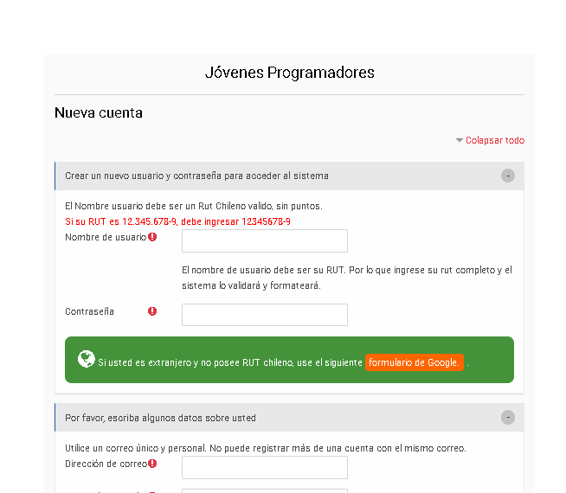

- Luego, debes acceder con tus contraseñas creadas y dirigirte a la sección cursos 2020 que se muestran a continuación.
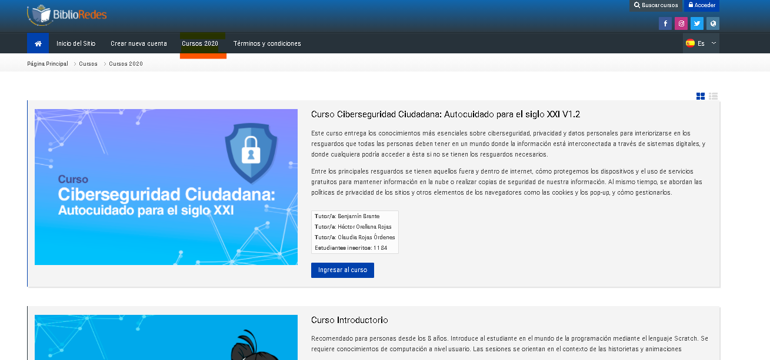

- Deberás buscar el curso denominado “Curso JavaScript 1” y seleccionar ingresar al curso como se muestra a continuación.
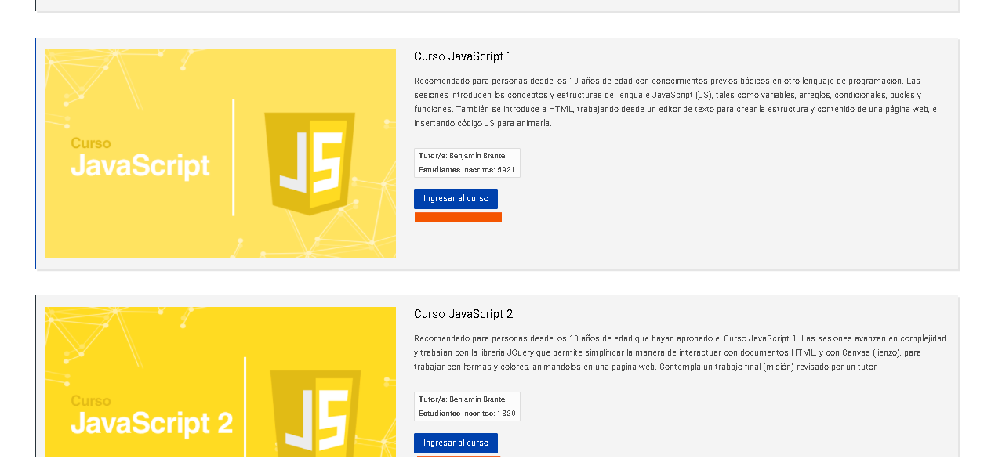

- Una vez que completes el primer curso deberás tomar estos dos cursos:
  - Curso JavaScript 2
  - Curso JavaScript 3: React

Terminado los cursos no olviden presentar los certificados en la hoja de trabajo para que puedan continuar avanzando en el módulo de innovación y emprendimiento.
¡Echen a volar su imaginación y utilicen lo aprendido para desarrollar su proyecto de programación!

